**Máquina de Estados – Pedido**

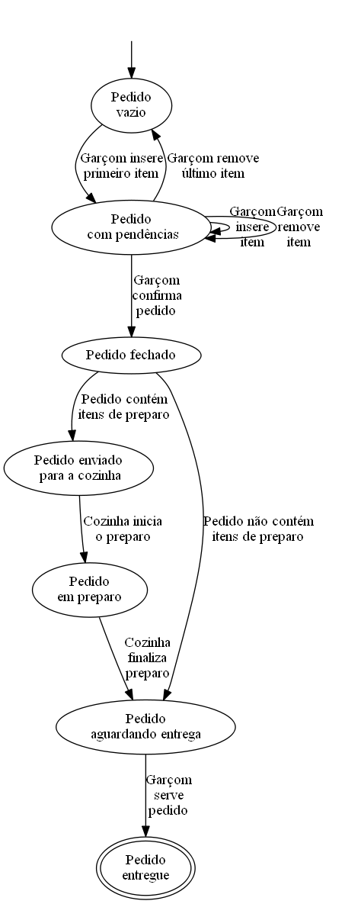

**Tabela de Estados e Eventos**

|  |  |  |  |  |  |  |
| --- | --- | --- | --- | --- | --- | --- |
|  | **Estados** | | | | | |
| **Eventos** | **Pedido vazio** | **Pedido com pendências** | **Pedido fechado** | **Pedido aguardando o preparo** | **Pedido em preparação** | **Pedido aguardando entrega** |
| Garçom insere primeiro item | 1-Pedido com pendências | x | x | x | x | x |
| Garçom insere item | 2-Pedido com pendências | 3-Pedido com pendências | x | x | x | x |
| Garçom remove item | x | 4-Pedido com pendências | x | x | x | x |
| Garçom remove último item | x | 5-Pedido vazio | x | x | x | x |
| Garçom confirma pedido | x | 6-Pedido fechado | x | x | x | x |
| Pedido contém itens de preparo | x | x | 7-Pedido aguardando o preparo | x | x | x |
| Pedido não contém itens de preparo | x | x | 8-Pedido aguardando entrega | x | x | x |
| Cozinha inicia o preparo | x | x | x | 9-Pedido em preparação | x | x |
| Cozinha finaliza preparo | x | x | x | x | 10-Pedido aguardando entrega | x |
| Garçom serve pedido | x | x | x | x | x | 11-Pedido entregue |

**Árvore de Transições**

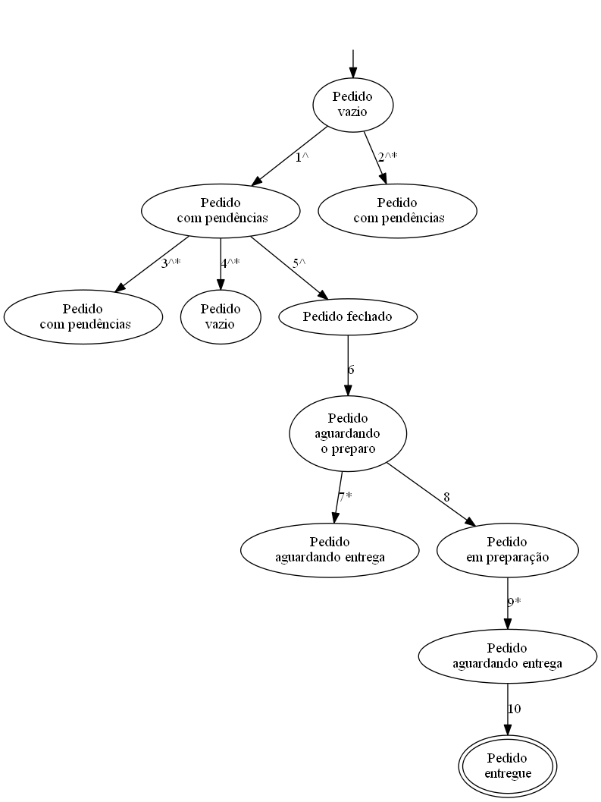

*\* Provisional Terminal Point*

*^ Guarded*

**Script de testes válidos derivados do gráfico**

|  |  |  |  |  |
| --- | --- | --- | --- | --- |
| **ID** | **EVENTO** | **GUARDA** | **AÇÃO** | **ESTADO** |
| 1 | Garçom insere primeiro item | Pedido está vazio Itens disponíveis no estoque | Pedido é marcado como "pendente" Estoque é atualizado (decrementado) | Pedido com pendências |
| 2 | Garçom insere item | Pedido não está vazio Itens disponíveis no estoque | Estoque é atualizado (decrementado) | Pedido com pendências |
| 3 | Garçom remove item | Pedido possui mais de 1 item | Estoque é atualizado (incrementado) | Pedido com pendências |
| 4 | Garçom remove último item | Pedido possui apenas 1 item | Pedido é marcado como "vazio" Estoque é atualizado (incrementado) | Pedido vazio |
| 5 | Garçom confirma pedido | Pedido não está vazio | Pedido é marcado como "fechado" | Pedido fechado |
| 6 | Pedido contém itens de preparo | - | Pedido é enviado à cozinha Itens são ordenado em ordem decrescente de tempo de preparo | Pedido aguardando o preparo |
| 7 | Pedido não contém itens de preparo | - | Pedido é marcado como "aguardando entrega" | Pedido aguardando entrega |
| 8 | Cozinha inicia o preparo | - | Pedido é marcado como "em preparação" | Pedido em preparação |
| 9 | Cozinha finaliza preparo | - | Pedido é marcado como "aguardando entrega" Pedido é removido da lista da cozinha | Pedido aguardando entrega |
| 10 | Garçom serve pedido | - | Pedido é marcado como "entregue" Ganhos do garçom são calculados | Pedido entregue |